МИНИСТЕРСТВО ОБРАЗОВАНИЯ И НАУКИ РОССИЙСКОЙ ФЕДЕРАЦИИ

ФЕДЕРАЛЬНОЕ ГОСУДАРСТВЕННОЕ БЮДЖЕТНОЕ ОБРАЗОВАТЕЛЬНОЕ УЧРЕЖДЕНИЕ ВЫСШЕГО ОБРАЗОВАНИЯ

«ПЕРМСКИЙ НАЦИОНАЛЬНЫЙ ИССЛЕДОВАТЕЛЬСКИЙ

ПОЛИТЕХНИЧЕСКИЙ УНИВЕРСИТЕТ»

(ПНИПУ)

Факультет: Электротехнический

Кафедра: «Информационные технологии и автоматизированные системы» (ИТАС)

Направление: Информатика и вычислительная техника (ИВТ)

**О Т Ч Ё Т**   
**о лабораторной работе №1**

Дисциплина: «Основы алгоритмизации и программирования»

Тема: «Решение задач для нормальных алгорифмов Маркова»

Выполнил

Студент группы ИВТ-24-1б

Мельников Д. В.

Пермь, 2024

**ВВЕДЕНИЕ**

**Цель работы**

Решение 3-х задач, поставленных для машины Маркова, с помощью среды имитации нормальных алгорифмов Маркова.

**Задачи**

- Формирование правил преобразований

- Составление блок-схемы

- Проверка правильности работы алгоритма

**Постановка задач**

Задача №1: A = { a, b }. Удалить из непустого слова P его первый символ. Пустое слово не менять.

Задача №2: A = { a, b, c, d }. В слове P требуется удалить все вхождения символа c, а затем первое вхождение подслова bb на ddd.

Задача №3: A = { a, b }. Требуется приписать символ a к концу слова P

**ОСНОВНАЯ ЧАСТЬ**

Техника реализации задачи №1.

Если слово пустое, то завершаем выполнение программы. Если первый символ – a, заменяем на пустоту, завершаем программу. Если первый символ – b, заменяем на пустоту, завершаем программу.

Составим блок-схему:

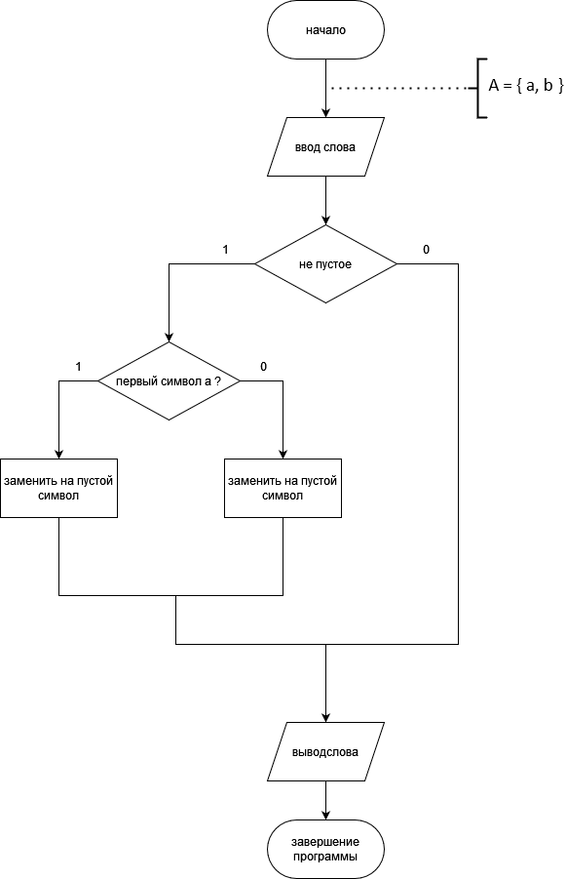

Среда имитации НАМ:

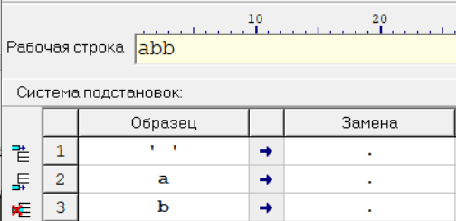

Работа НАМ:

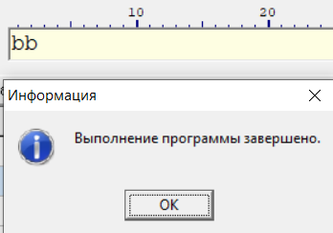

Техника реализации задачи №2.

Заменяем каждый символ c на пустоту, когда символов c не останется, то заменяем «bb» на «ddd» и сразу завершаем выполнение программы.

Составим блок-схему:

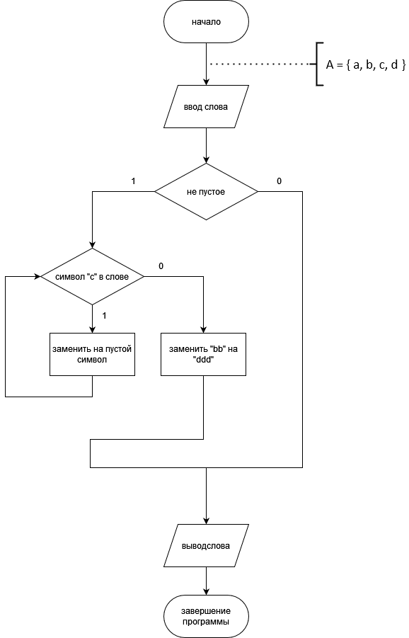

Среда имитации НАМ:

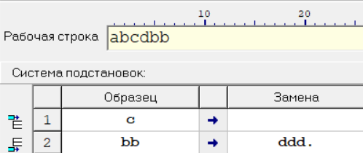

Работа НАМ:

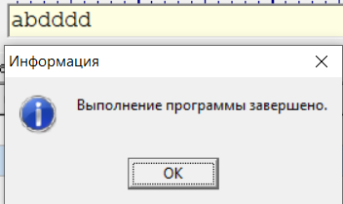

Техника реализации задачи №3.

В начале заменяем пустоту на какой-либо другой символ, кроме тех, что есть в множестве A, например, на *. Затем заменяем *a на a* и *b на b*, тем самым перенося символ * в конец слова. В конце концов замена подстрок будет невозможна, тогда выполнится последняя замена – * на a и выполнение программы завершится.

Составим блок-схему:

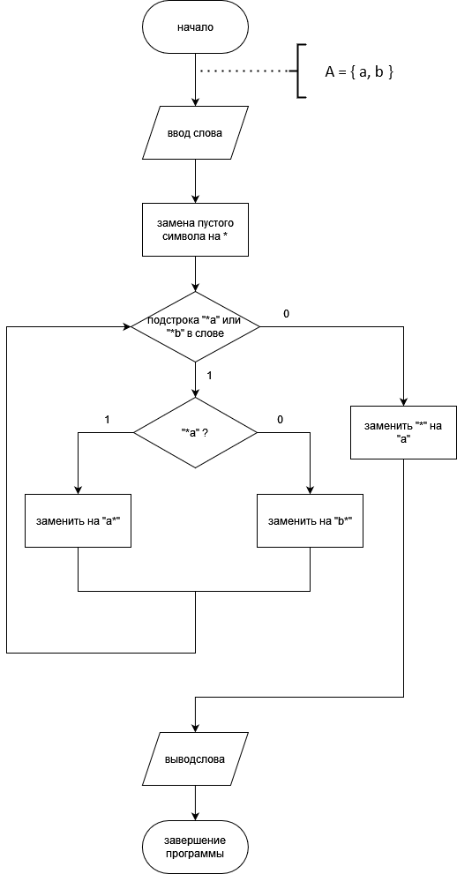

Среда имитации НАМ:

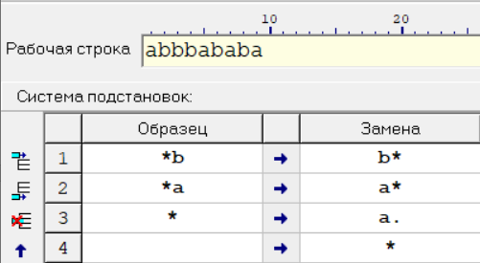

Работа НАМ:

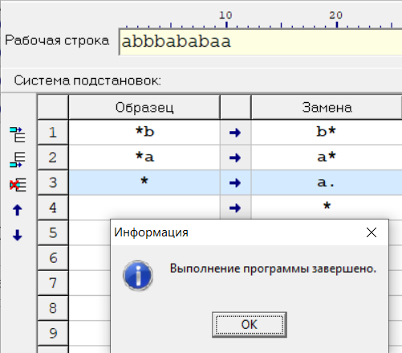

**ЗАКЛЮЧЕНИЕ**

Для решения поставленных задач были составлены алгоритмы в виде блок схем. Данные алгоритмы были протестированы в среде имитации НАМ. Как видно из изображений, алгоритмы составлены верно.